ROTINA DO TRABALHO PEDAGÓGICO PARA SER REALIZADA EM DOMICILIO (MI-A) - Profª EDNÉIA
> Data: 28/09 a 02/10 de 2020
Creche Municipal “Maria Silveira Mattos”
SEGUNDA-FEIRA | TERÇA-FEIRA | QUARTA-FEIRA | QUINTA-FEIRA | SEXTA-FEIRA
*** MATERNAL I-A  *Hora da história: Como nasceu o Girassol – Varal de Histórias  https://www.youtube.com/watch?v=d8zDTP5shIM  (O link será disponibilizado no grupo)  *Objetivo e Desenvolvimento:  - Atividade de pintura com um garfo  - Molhe a ponta dos dedos com tinta marrom e faça o centro do girassol em forma de círculo. Em seguida carimbe com um garfo as pétalas com tinta amarela e por último desenhe o caule com o dedo deslizando no papel.  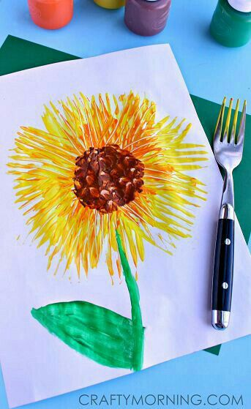 | *** MATERNAL I-A  *Hora da história: Aconteceu com a Margarida, disponível em:  https://www.youtube.com/watch?v=bX9SjOTD0b8  (O link será disponibilizado no grupo)  *Objetivo e Desenvolvimento:  - Depois de assistir a história: Aconteceu com Margarida, vamos incentivar a criança a plantar! Pode ser qualquer semente que tenha disponível em casa (Alpiste, feijão, berinjela, salsinha) ou se não tiver semente pode ser a muda de alguma plantinha. O importante é fazer o processo do plantio com a criança e ensiná-la a cuidar todos os dias da plantinha.  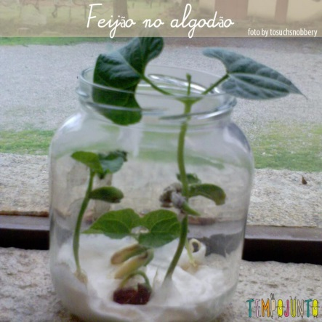  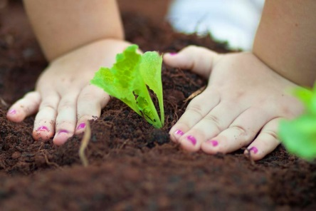 | *** MATERNAL I-A  *Hora da história: A Primavera da Lagarta  https://www.youtube.com/watch?v=NIL6APFL8_I  (O link será disponibilizado no grupo)  - Insetos do Jardim  *Objetivo e Desenvolvimento:  - Uma linda aprendizagem a partir da vivência.  -Levar o bebê para passear no espaço externo de casa, incentive o mesmo a observar os pequenos insetos, (de preferência perto de plantas) formigas, borboletas, joaninha entre outros. (se não tiver em casa, leve a criança a um espaço público próximo, onde tenha árvores, ou plantas). Fale para o bebê o nome dos insetos, explique que eles moram ali e que ajudam a cuidar das plantinhas. Registre esse momento com fotos, será encantador.  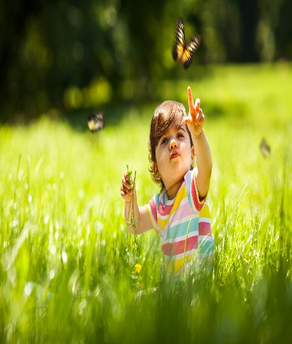 | *** MATERNAL I-A  *História Contada: A Borboleta Azul- Lenira Almeida Heck (Vídeo gravado pela professora Ednéia)  (O link será disponibilizado no grupo)  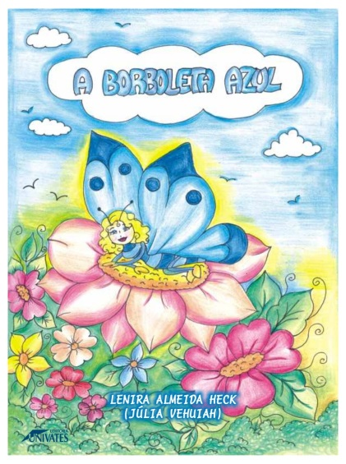 | *** MATERNAL I-A  -Banho de Sol  Objetivo e Desenvolvimento:  - Observar e apreciar os fenômenos da natureza.  Esta atividade deve ser realizada antes das 10 h da manhã ou após as 16 h da tarde.  - Organize um espaço onde bata sol em um dos horários indicados acima. Disponibilize para criança brinquedos que ela goste e deixe a brincar livremente.  